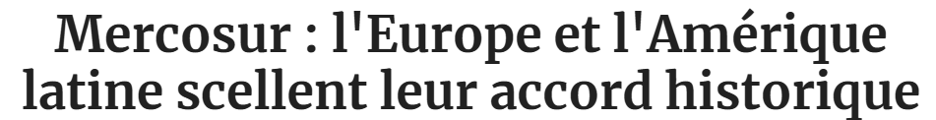
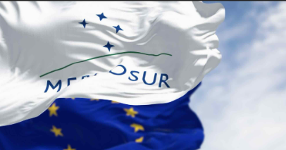

L'Union européenne (UE) et le Mercosur ont signé un accord de coopération en décembre 2024.En septembre 2025, la Commission européenne a validé le projet d'accord. Le 9 janvier 2026, les pays européens ont donné leur feu vert à sa signature à la majorité qualifiée.

En rappels,l'alliance Mercosur est constituée de membres fondateurs : - l'Argentine, le Brésil, l'Uruguay et le Paraguay (le Venezuela a été suspendu en 2017) - rejoints par la Bolivie en décembre 2023. D'autres États sont membres associés : Chili, Colombie, Équateur, Guyana, Pérou et Suriname.
Le Mercosur, représente plus de 80% du PIB de l'Amérique du Sud, et est le quatrième bloc économique de libre-échange au monde après l’ALENA, L’UE et L’RCEP (Partenariat économique régional global en Asie avec la Chine et 14 pays de la région Asie-Pacifique.

La présidente de la Commission européenne, Ursula von der Leyen, qui a, la veille, effectué une escale au Brésil où elle a rencontré le président Lula, a assisté aux côtés du président paraguayen, Santiago Peña, et de son homologue uruguayen Yamandu Orsi, à cette signature en milieu de journée. Dans un message à peine voilé à Donald Trump, elle a affirmé préférer «un commerce juste plutôt que des droits de douane ».

L'une des plus grandes zones commerciales du monde
L’accord institue l'une des plus grandes zones commerciales au monde avec plus de 700 millions de consommateurs potentiels. A Bruxelles, on espère une hausse d'environ 50 milliards d'euros des exportations vers ces pays latino-américains, en particulier pour l'automobile, les machines et équipements et les produits chimiques.
Mais des inquiétudes existent car le volet commercial de l'accord signé en 2019 prévoit à terme la suppression de plus de 90% des droits de douane réciproques entre les deux zones. Certains pays craignent des effets négatifs sur des filières agricoles ou alimentaires, d'autres s'inquiètent des effets sur l'environnement et la santé. Il existe aussi des alertes sur le risque d'accroître les émissions de gaz à effet de serre et la déforestation en cas de hausse des exportations sud-américaines de viande bovine, ainsi que sur les risques sanitaires. Les modes de production dans les pays du Mercosur et dans l'UE ne sont pas les mêmes.

